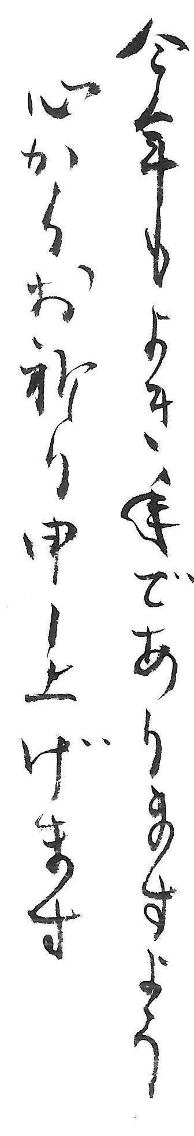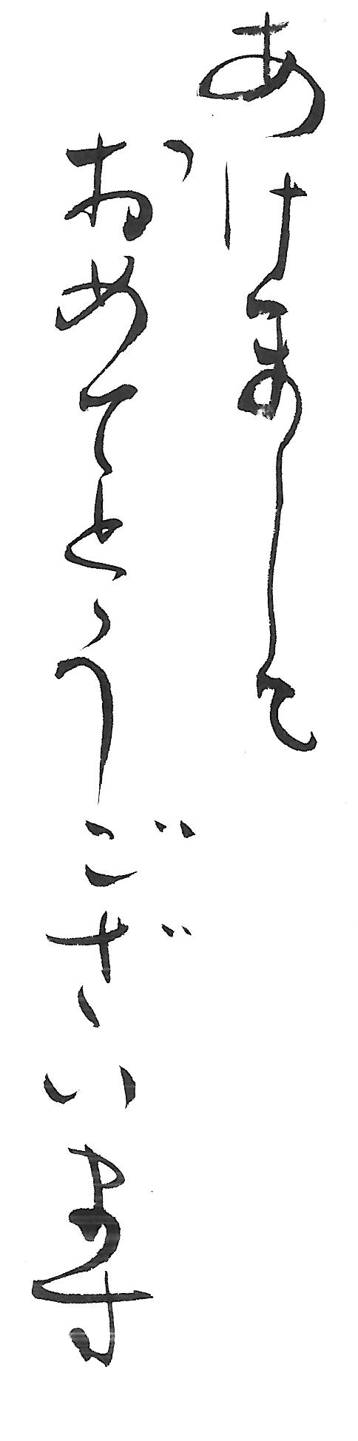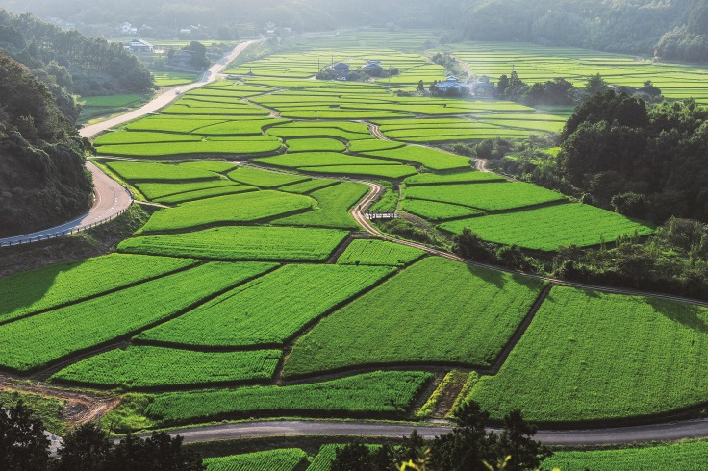

大分県豊後高田市　　国選定重要文化的景観　田染荘小崎の農村景観